АНАЛИТИЧЕСКАЯ СПРАВКА
по итогам мониторинга функциональной грамотности учащихся, обучающихся по ФГОС ООО
Мониторинг функциональной грамотности проводился на основании приказа Министерства образования и молодежной политики Свердловской области от 15.03.2021 г. №44-И «О проведении регионального исследования сформированности функциональной грамотности обучающихся общеобразовательных организаций Свердловской области в 2021 году» в целях реализации приказа Министерства образования и молодежной политики Свердловской области от 18.12.2018 г. №615-Д «О региональной системе оценки качества образования Свердловской области» и в рамках государственного задания ГАОУ ДПО СО «ИРО».
Цель мониторинга: оценка сформированности функциональной грамотности обучающихся 8 класса.
Задачи мониторинга:
1. Проведение тестирования обучающихся 8 класса по шести составляющим функциональной грамотности;
2. Анализ и обсуждение результатов в педагогическом коллективе;
3.Определение направлений работы по совершенствованию формирования функциональной грамотности.
Объект мониторинга: индивидуальные достижения учащихся 8 класса.
Предмет мониторинга: сформированность у обучающихся 8 класса способности применять полученные в процессе обучения знания и умения для решения учебно-познавательных и практических задач, приближенных к реальной жизни.
Дата проведения: 15.03.2021
Исполнитель: заместитель директора по УВР Федотова Е.С.
Контрольные измерительные материалы, использовавшиеся при проведении мониторинга, были разработаны в рамках проекта «Мониторинг формирования функциональной грамотности учащихся», реализуемого ФГБНУ «Институт стратегии развития образования Российской академии образования».
Методологической основой разработки заданий для оценки функциональной грамотности учащихся Свердловской области была выбрана концепция международной программы по оценке образовательных достижений PISA (Programme for International Students Assessment), результаты которой используются многими странами для модернизации содержания и процесса обучения.
Инструментарий для оценки сформированности функциональной грамотности обучающихся включает измерительные материалы по шести направлениям: математическая грамотность, читательская грамотность, естественнонаучная грамотность, финансовая грамотность, глобальные компетенции и креативное мышление.
Диагностические работы проводились по контрольным измерительным материалам, составленным в 8 вариантах. Каждый вариант состоял из четырех блоков комплексных заданий. Основные характеристики контрольно-измерительных материалов мониторинга приведены в табл. 1.
Таблица 1. Основные характеристики контрольно-измерительных материалов мониторинга функциональной грамотности.
Характеристика КИМ | 8 класс
Число вариантов | 8
Число блоков в варианте | 4
Время выполнения работы | 2 урока с перерывом
Число заданий в одном блоке | От 4 до 10
Число заданий в одном варианте | От 26 до 28
Максимальный балл за выполнение работы | От 38 до 42

В каждом варианте контрольно-измерительных материалов обязательно присутствовали блоки по математической и читательской грамотности как базовым направлениям функциональной грамотности.
Третий и четвертый блоки включали задания по следующим направлениям:
– естественнонаучная грамотность;
– финансовая грамотность;
– глобальные компетенции;
– креативное мышление.
Диагностические работы проводились в форме онлайн-тестирования на платформе oko.ixora.ru.
В диагностике принимали участие 16 учащихся из 8-го класса.
Участник | Вариант | Сумма баллов | Процент вып-я | 1 | 2 | 3 | 4 | 5 | 6 | 7 | 8 | 9 | 10 | 11 | 12 | 13 | 14 | 15 | 16 | 17 | 18 | 19 | 20 | 21 | 22 | 23 | 24 | 25 | 26 | 27 | 28
№1 | 4 | 9 |  | 0 | 1 | 1 | 1 | 0 | 1 | 1 | 1 | 0 | 0 | 0 | 0 | 0 | 0 | 0 | 0 | 0 | 0 | 0 | 1 | 0 | 0 | 0 | 0 | 0 | 1 | 1 | 0
№10 | 6 | 18 |  | 0 | 0 | 0 | 0 | 0 | 2 | 0 | 1 | 0 | 2 | 2 | 0 | 0 | 1 | 0 | 1 | 0 | 1 | 2 | 0 | 2 | 0 | 1 | 0 | 0 | 1 | 0 | 2
№11 | 3 | 7 |  | 1 | 0 | 0 | 0 | 0 | 2 | 1 | 0 | 0 | 0 | 1 | 1 | 0 | 0 | 0 | 0 | 0 | 0 | 0 | 0 | 0 | 0 | 0 | 1 | 0 | 0 | 0 | -
№12 | 7 | 19 |  | 0 | 2 | 1 | 0 | 1 | 0 | 0 | 1 | 0 | 0 | 0 | 0 | 0 | 0 | 0 | 0 | 1 | 0 | 1 | 0 | 0 | 1 | 2 | 2 | 2 | 2 | 2 | 1
№13 | 5 | 19 |  | 0 | 2 | 2 | 1 | 1 | 1 | 1 | 0 | 0 | 0 | 0 | 0 | 1 | 0 | 0 | 1 | 2 | 2 | 2 | 1 | 0 | 0 | 0 | 0 | 0 | 1 | 1 | 0
№14 | 4 | 10 |  | 0 | 1 | 1 | 0 | 0 | 0 | 1 | 0 | 0 | 0 | 0 | 0 | 1 | 0 | 0 | 1 | 0 | 0 | 0 | 0 | 0 | 0 | 0 | 0 | 0 | 1 | 2 | 2
№15 | 5 | 13 |  | 0 | 0 | 0 | 0 | 1 | 1 | 1 | 0 | 0 | 0 | 0 | 0 | 1 | 0 | 0 | 1 | 2 | 1 | 2 | 1 | 0 | 0 | 1 | 0 | 0 | 1 | 0 | 0
№16 | 1 | 7 |  | 0 | 0 | 0 | 0 | 0 | 1 | 1 | 0 | 0 | 1 | 1 | 1 | 1 | 0 | 0 | 0 | 0 | 0 | 0 | 0 | 0 | 0 | 0 | 0 | 1 | 0 | 0 | -
№2 | 7 | 11 |  | 1 | 0 | 1 | 1 | 2 | 0 | 0 | 1 | 1 | 0 | 0 | 0 | 0 | 0 | 0 | 0 | 1 | 0 | 0 | 0 | 0 | 0 | 0 | 1 | 0 | 0 | 1 | 1
№3 | 3 | 14 |  | 1 | 0 | 0 | 0 | 0 | 2 | 2 | 1 | 1 | 0 | 1 | 1 | 1 | 0 | 0 | 0 | 0 | 0 | 1 | 0 | 1 | 1 | 0 | 1 | 0 | 0 | 0 | -
№4 | 8 | 7 |  | 0 | 0 | 0 | 0 | 0 | 1 | 0 | 0 | 0 | 1 | 1 | 0 | 0 | 0 | 0 | 0 | 1 | 1 | 0 | 1 | 0 | 0 | 0 | 1 | 0 | 0 | - | -
№5 | 6 | 22 |  | 0 | 1 | 1 | 0 | 1 | 2 | 0 | 0 | 1 | 1 | 2 | 0 | 1 | 1 | 1 | 2 | 0 | 1 | 2 | 1 | 1 | 0 | 1 | 1 | 0 | 1 | 0 | 0
№6 | 2 | 12 |  | 0 | 1 | 1 | 1 | 1 | 0 | 1 | 0 | 1 | 0 | 1 | 2 | 0 | 0 | 0 | 0 | 0 | 1 | 0 | 0 | 0 | 0 | 0 | 0 | 0 | 1 | 1 | 0
№7 | 3 | 19 |  | 1 | 1 | 0 | 1 | 0 | 2 | 2 | 0 | 1 | 1 | 1 | 2 | 0 | 0 | 0 | 1 | 1 | 0 | 0 | 0 | 1 | 1 | 1 | 1 | 0 | 1 | 0
№8 | 6 | 13 |  | 0 | 0 | 0 | 0 | 0 | 0 | 0 | 0 | 0 | 1 | 0 | 0 | 0 | 1 | 0 | 1 | 0 | 2 | 2 | 0 | 2 | 0 | 1 | 0 | 0 | 1 | 2 | 0
№9 | 7 | 17 |  | 1 | 0 | 0 | 0 | 2 | 2 | 0 | 0 | 0 | 0 | 0 | 0 | 0 | 1 | 0 | 1 | 1 | 0 | 1 | 1 | 2 | 0 | 0 | 2 | 0 | 2 | 1 | 0
Средний |  | 13,5 | 32,86 | 31 | 28 | 25 | 31 | 28 | 53 | 34 | 31 | 28 | 22 | 31 | 22 | 38 | 25 | 6 | 28 | 28 | 28 | 41 | 38 | 28 | 19 | 22 | 31 | 9 | 41 | 34 | 19

Распределение участников диагностики по полученным тестовым баллам представлено на диаграмме.

Распределение участников диагностики по полученным тестовым баллам

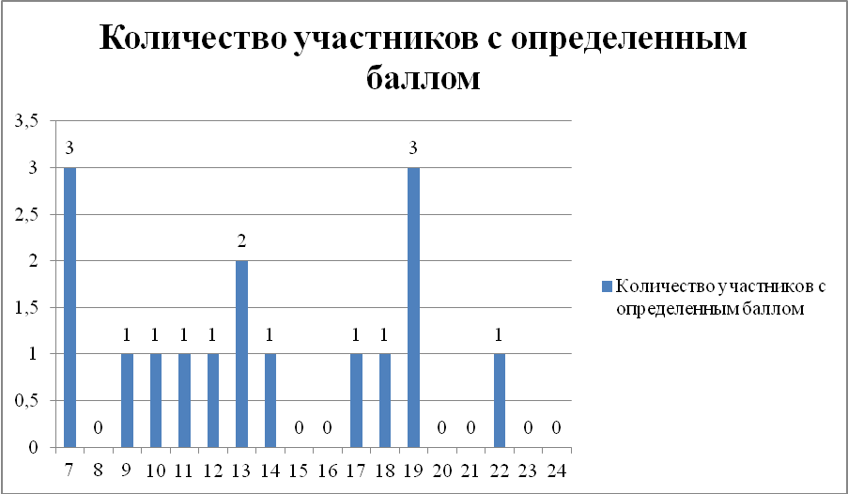

Результаты выполнения диагностической работы по функциональной грамотности по образовательной организации

Класс | Общий балл  % от макс. балла | Результаты по отдельным областям ФГ  % от макс. балла по данной области ФГ |  |  |  |  |  | Процент учащихся, достигших базового уровня ФГ
Класс | Общий балл  % от макс. балла | ГК | ЕГ | КМ | МА | ФН | ЧГ | Процент учащихся, достигших базового уровня ФГ
8 | 33.13 | 45 | 31 | 16 | 18 | 47 | 26 | 81.3
Регион | 34.10 | 41 | 32 | 27 | 24 | 44 | 35 | 81.5

По результатам выполнения средний балл составил 13,5. Средний процент выполнения теста составил 33%.

Успешность выполнения работы по направлениям функциональной грамотности
(% от максимального балла)

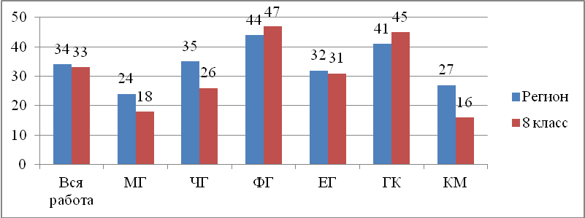
Представленные в таблицах и на диаграмме данные позволяют сделать следующие выводы:
– ниже среднего уровня общей функциональной грамотности у участников сформированы читательская грамотность, математическая грамотность и креативное мышление;
– выше среднего уровня общей функциональной грамотности у участников сформированы финансовая грамотность и глобальные компетенции;
– равна среднему общему уровню функциональной грамотности естественнонаучная грамотность.

Уровень достижения ФГ
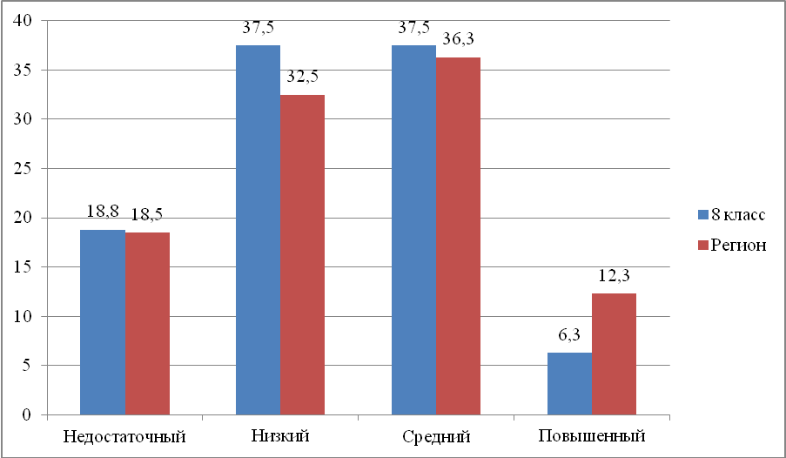

Представленные на диаграмме данные позволяют сделать следующие вывод: хуже в 2 раза обучающиеся достигают повышенного уровня, то есть общая функциональная грамотность у участников (75%) сформирована на низком и среднем уровне.
Результаты выполнения групп заданий по блокам.
Математическая грамотность
Объект оценки | Процент выполнения
Интерпретировать простейшие способы представления и анализа статистических данных, находить процент от числа. Вычислять проценты (процентное увеличение) и сравнивать полученные значения с условием, представленным в описании ситуации | 50%
Находить длину отрезка, делить отрезок на равные части, вычислять по формуле | 15%
Располагать величины на шкале, читать таблицы | 50%
Выбирать формулы, вычислять по формуле, читать таблицы | 25%
Интерпретировать и приводить обоснование | 25%
Проводить реальные расчёты, сравнивать числа, находить среднее арифметическое нескольких чисел | 15%
Работать с моделями геометрических фигур, определять связи между математическими величинами, переводить из одной единицы измерения в другую, определять связи между математическими величинами | 15%

Естественнонаучная грамотность
Объект оценки | Процент выполнения
Применять соответствующие естественнонаучные знания для объяснения явления | 33%
Анализировать, интерпретировать данные и делать соответствующие выводы | 33%
Делать и научно обосновывать прогнозы о протекании процесса или явления | 0%
Выдвигать объяснительные гипотезы и предлагать способы их проверки | 33%
Предлагать или оценивать способ научного исследования данного вопроса | 0%
Распознавать, использовать и создавать объяснительные модели и представления | 65%
Оценивать способы, которые используют учёные, чтобы обеспечить надёжность данных и достоверность объяснений | 0%

Читательская грамотность
Объект оценки | Процент выполнения
Находить и извлекать одну единицу информации | 0%
Устанавливать связи аргумент – контраргумент | 57%
Находить и извлекать несколько единиц информации, расположенных в разных фрагментах текста | 10%
Делать выводы на основе интеграции информации из разных частей текста или разных текстов | 29%
Устанавливать причинно-следственные связи | 41%
Использовать информацию из текста для решения практической задачи с привлечением фоновых знаний | 43%
Устанавливать связи между событиями или утверждениями (причинно-следственные отношения, отношения аргумент –контраргумент, тезис – пример, сходство – различие и др.) | 43%
Высказывать и обосновывать собственную точку зрения по вопросу, обсуждаемому в тексте | 0%

Креативное мышление
Объект оценки | Процент выполнения
Выдвигать идеи | 32%
Оценивать и отбирать утверждения, Оценивать и использовать приводимые аргументы в высказывании | 11%
Приводить примеры, поясняющие/подтверждающие выбранную точку зрения | 71%
Описывать традиции, поддерживающие солидарное поведение | 50%
Совершенствовать список ежедневных добрых дел | 0%

Финансовая грамотность
Объект оценки | Процент выполнения
Определить вид банковских карт | 75%
Определить, какой картой будет выгоднее воспользоваться в конкретном случае | 50%
Выбрать негативные финансовые последствия обладания несколькими банковскими картами | 75%
Рассчитать, какую сумму сэкономит семья при оформлении новой банковской карты | 75%
Обосновать финансовую целесообразность отказа от приобретения банковской карты | 75%
Определить вид страхования | 57%
Соотнести причины возникновения страхового случая и страховые выплаты | 75%
Выбрать условия, которые будут уменьшать размер страхового взноса | 13%
Произвести расчёт стоимости страхового полиса в заданной ситуации | 13%
Сравнить условия, влияющие на стоимость страхового полиса и привести аргументы | 25%

Глобальные компетенции
Объект оценки | Процент выполнения
Оценивать информацию | 33%
Соотносить информацию и источник | 75%
Анализировать подходы | 25%
Анализировать соответствия мнений предложенному тезису | 25%
Оценивать действия | 31%
Аргументировать предложенные тезисы | 13%

Как видно из представленной таблицы, хуже всего у обучающих развиты умения:
- Находить длину отрезка, делить отрезок на равные части, вычислять по формуле
- Выбирать формулы, вычислять по формуле, читать таблицы
- Интерпретировать и приводить обоснование
- Проводить реальные расчёты, сравнивать числа, находить среднее арифметическое нескольких чисел
- Работать с моделями геометрических фигур, определять связи между математическими величинами, переводить из одной единицы измерения в другую, определять связи между математическими величинами
- Делать и научно обосновывать прогнозы о протекании процесса или явления
- Предлагать или оценивать способ научного исследования данного вопроса
- Оценивать способы, которые используют учёные, чтобы обеспечить надёжность данных и достоверность объяснений
- Находить и извлекать одну единицу информации
- Высказывать и обосновывать собственную точку зрения по вопросу, обсуждаемому в тексте
- Оценивать и отбирать утверждения, Оценивать и использовать приводимые аргументы в высказывании
- Выбрать условия, которые будут уменьшать размер страхового взноса
- Произвести расчёт стоимости страхового полиса в заданной ситуации
- Сравнить условия, влияющие на стоимость страхового полиса и привести аргументы
- Анализировать подходы
- Аргументировать предложенные тезисы
Анализируя выявленные проблемы, можно сделать вывод, что восьмиклассники не умеют извлекать неявную информацию, работать с моделями, анализировать, аргументировать и делать обоснованные выводы.
ВЫВОДЫ И РЕКОМЕНДАЦИИ
По результатам выполнения диагностической работы в 8-м классе составлены рекомендации.
- Результаты выполнения диагностической работы показывают, что восьмиклассники недостаточно успешно справились с заданиями, проверяющими умения ориентироваться в содержании текста, отвечать на вопросы, используя неявно заданную в тексте информацию, работать с моделями, анализировать, аргументировать и делать обоснованные выводы.
- Отмечаются дефициты в выполнении заданий с развернутым ответом, требующих самостоятельного описания хода опытов или построения логической цепочки обоснования выбора решения. Рекомендуется в рамках предметного обучения увеличить долю такого типа заданий для текущего контроля, а также заданий, опирающихся на ситуации жизненного характера.
- Организовать работу ШМО, проанализировать результаты мониторинга функциональной грамотности, обеспечить внедрение систематической деятельности по формированию функциональной грамотности в практику работы педагогов - предметников, в частности задания на развитие математической, читательской грамотности.
- Учителям-предметникам включить в содержание уроков систему заданий, направленных на формирование функциональной грамотности, осуществлять регулярный контроль (ответственные: учителя-предметники).
- Включить в план методической работы на 2021-2022 у.г. серию семинаров-практикумов, направленных на совместную работу всего педагогического коллектива по формированию функциональной грамотности. Организовать сотрудничество и обмен опытом педагогов по вопросам формировании и оценки функциональной грамотности, а также поощрения их работы в связи с формированием и оценкой функциональной грамотности обучающихся.
- Включить в план внеурочной деятельности на 2021-2022 у.г. специальные учебные курсы, образовательные события, направленные на формирование функциональной грамотности и межпредметных результатов.

Заместитель директора по УВР _____________________ Е.С. Федотова

